РОССИЙСКАЯ ФЕДЕРАЦИЯ КУРСКАЯ ОБЛАСТЬ МЕДВЕНСКИЙ РАЙОН МУНИЦИПАЛЬНОЕ ОБЩЕОБРАЗОВАТЕЛЬНОЕ КАЗЁННОЕ УЧРЕЖДЕНИЕ «ПАНИНСКАЯ ОСНОВНАЯ ОБЩЕОБРАЗОВАТЕЛЬНАЯ ШКОЛА» ____________________________________________________________
307032, Курская область, Медвенский район, С. 1-Е ПАНИНО, д. 3А тел. 8(47146) 4-41-69; e-mail: panino41169@yandex.ru.

детское экологическое объединение «Юный друг природы»

опытно – исследовательская работа по агроэкологическому направлению
«Мои опыты по выращиванию огурцов в открытом грунте»

Подготовила: Крюкова Евгения Алексеевна, 8 класс
Руководитель: Токарева Татьяна Леонидовна, руководитель детского экологического объединения «Юный друг природы»

2021

Содержание

I. Введение. Проблема выбора темы, её актуальность…………………...…….3

ΙΙ. Огурцы, как объект исследовательской работы………………………….4
- Объект, предмет исследования, цели и задачи работы…….…………4
- Прогнозируемые результаты (гипотезы)………………………………….4
- Методика, этапы моего исследования………………………….…………..4
- Краткий обзор литературных источников по проблеме исследования…6
- Биологические особенности огурцов……………………………………….6
- Общие принципы агротехника огурцов……………………………………7
- Использованные сорта в ходе моей работы……………..……………….11
- Место и сроки проведения опыта………………………..……………….13
- Характеристика климатических, почвенных и хозяйственных условий района…………………………………………………………………………..……..13
- Анализ полученных результатов в ходе опытнической работы………….14

ΙΙΙ. Заключение………………………………………………………….………..19
1 Выводы о проделанной работе в ходе исследования. ………….…………19
2.Перспективы на будущие исследования……………………..……………19

ΙV. Список использованной литературы……………………………………..20

V. Приложение……………………………………….21

Введение. Проблема выбора темы, её актуальность

Мне очень нравится помогать родителям в выращивании сельскохозяйственных культур на собственном огороде: обрабатывать почву, распределять по грядке семена растений (зачатки их жизни), высаживать рассаду овощей, радоваться первым всходам, а затем за ними ухаживать. Особенно приятно собирать выращенный собственными руками урожай.
Одним из самых мной любимых овощных растений, которое наша семья ежегодно выращивает на приусадебном участке, является огурец. Нельзя сказать, что в своём возделывании это абсолютно неприхотливая культура, но, тем не менее, отказаться от посева этого растения мы не можем, так как очень ценим огурцы за вкусовые качества и не забываем об его полезных свойствах. Оказывается, свежие огурцы в народе издавна использовали при лечении заболеваний желудочно – кишечного тракта, гипертонической болезни, в косметологических целях, как жаропонижающие, противовоспалительное, дезинфицирующее, обезболивающие средство. Секрет лечебных свойств огурцов кроется в том, что они являются кладезем витаминов, а именно они богаты аскорбиновой и фолиевой кислотами, В1, В2, В3, В5 и В6. Так же эта культура содержат макро- и микроэлементы: железо, кальций, цинк, магний, фосфор и калий, йод, богаты полезной организму водой (1).
Интересен тот факт, что огурцы, в отличие от других овощей, люди привыкли употреблять в недозревшем состоянии, когда их плоды вкусны, ароматны, очень полезны. Огурцы родом из Индии. Из овощных культур они стали возделываться одними из первых более 6000 лет.
Популярность огурцов находит отражение в широком использовании их для зимних заготовок хозяйками в виде всевозможных консерваций: закусок, салатов, маринадов.
Я попыталась в данной работе отразить свой первый агротехнический и исследовательский опыт в выращивании культуры, которая мне очень интересна. Накапливать свои знания в культивации огурцов мне помогли советы родителей и, конечно же, многочисленная специальная литература по сельскому хозяйству.

Ι. Огурцы, как объект исследовательской работы

1. Объект, предмет исследования, цели и задачи работы
Объектом моей опытно – исследовательской работы является вегетирующая масса и урожай разных сортов огурцов, использованных мной.
Предмет исследования: процесс выращивания огурцов; влияние разнообразных агротехнических условий (качества почвы, состояние семенного материала, наличие полива и подкормок, своевременного прореживания всходов) на результативность выращивания огурцов в условиях открытого грунта.
Цель работы: самостоятельно вырастить огурцы на собственном огороде; с помощью ряда опытов показать оптимальные условия выращивания огурцов от момента появления всходов до начала плодоношения.

Задачи:
- с помощью специальной литературы изучить биологические и агротехнические особенности огурцов, принципы осуществления опытов по выращиванию огурцов;
- должным образом подготовив семена, посеять их в почву;
- осуществлять уход и наблюдения за ростом и развитием растений и формированием плодов огурцов в условиях проводимых опытов;
- -фиксировать результаты исследования в таблицу, осуществлять фотографирование процесса своей работы;
- сделать выводы о влиянии оптимальных условий на культивацию вегетативной массы огурцов качество урожая.

2. Прогнозируемые результаты (гипотезы)
Оптимальные условия выращивания огурцов в условиях открытого грунта способствуют увеличению их урожайности и качества плодов.

3. Методика, этапы моего исследования
При выполнении своей работы я опиралась на следующие методы исследования: частично-поисковый (поиск специальной литературы по проблеме, работа со статьями в Интернете), анализ, синтез, приемы аналогии и сравнения), проблемно поисковый (приёмы создания проблемной ситуации, выбор возможных подходов к её разрешению, выбор рационального подходапри проверке гипотез), проведение эксперимента, наблюдение (с фотографированием) при выполнении опытнической работы, статистический, фиксация результатов в виде оформления таблиц (табулирование) и письменного описания,

Этапы моего исследования

Первый этап «Подготовительный»
№ п/п | Мои шаги | Сроки
1. | Поиск и обзор специальной литературы по теме | Март – апрель 2020
2. | Формулирование темы опытно – исследовательской работы, определение целей, задач, гипотезы и этапов работы | Март 2020
3. | Краткий анализ использованной литературы по вопросу исследования | Апрель 2020
4. | Определение тематики планируемых опытов в ходе исследования | Апрель 2020
5. | Приобретение семенного материала | Март – апрель 2020
6. | Подготовка семян и почвы к посеву | Май 2020

Второй этап «Практический»
№ п/п | Мои шаги | Сроки
1. | Посев семян в почву  Закладка первого опыта: «Сравнение результатов посева предварительно обработанных и пророщенных семян и сухих семян»  Закладка второго опыта «Влияние на результаты посева семян огурцов в почвы разного качества»  Закладка третьего опыта «Влияние на результаты посева семян глубины заделки»  Закладка четвертого опыта  «Зависимость урожайности от особенностей посевного материала (сорт, гибрид или собранные семена из перезревших плодов прошлых лет) | Май 2020 г.
2. | Уход за вегетирующей массой культурного растения  Закладка пятого опыта «Влияние прореживания растений на рост и будущую урожайность культуры»  Закладка шестого опыта «Влияние подкормок и полива на вегетацию, вкусовые качества плодов и урожайность» | Май – июль 2020 г.

Третий этап «Заключительный»

№ п/п | Мои шаги | Сроки
1 | Сбор урожая | Конец июня – август 2020 г.
2 | Сбор информации исследования | Август – сентябрь 2020
3 | Обработка результатов: анализ осуществленных опытов в ходе сравнения, синтез. | Сентябрь 2020
4. | Подведение итогов в виде оформления работы. Составление плана будущей работы | Сентябрь 2020
5. | Уборка плантаций от остатков вегетирующей массы. Сбор семян перезревших плодов. | Сентябрь 2020

4. Краткий обзор литературных источников по проблеме исследования.
Работая над своим опытно- исследовательским проектом, я изучила определенный объем научной, научно – популярной литературы.
Изучить биологические особенности огурцов и их историю культивирования помогли такие источники, как книга Андреева А. М. (1), энциклопедический словарь юного земледельца (8).
Особенности агротехники описываемой культуры я осваивала с помощью работ Белик В. Ф. (2), Ганичкина О. А. (3), Советкиной В. Е. (6), учебника Трайтака Д. И. (7).
В планировании и осуществлении опытнической работы по выращиванию огурцов я опиралась на пособия Горского В. А. (4) и Папоркова М. А. (5).

5. Биологические особенности огурцов
Перечитав книгу Андреева А. М. (1), энциклопедический словарь юного земледельца (8), я познакомилась с биологическими особенностями огурцов. Интересно, что ботаническое семейство, к которому принадлежит огурец, в школьной программе не изучается.
Оказывается, огурец (Cucumis sativus L.) – это однолетнее травянистое растение семейства тыквенных (Cucurbitaceae) Класса Двудольные Отдела Покрытосеменные. Цветки огурцов раздельнополые (пестичные, женские и тычиночные, мужские), но само растение однодомное. Сочный, многосемянный плод огурца - ложная ягода (тыквина), который на 95% состоит из воды и содержит сахар. Длина плодов колеблется от 5 до 30 сантиметров и более. Интересно, что плод растет ночью. Семена при их правильном хранении семена сохраняют всхожесть в течение 8-10 лет.
Как двудольное растение, огурцы характеризуются стержневой корневой системой, сетчатым (перистым) жилкованием листьев, двойным околоцветником цветка, двумя семядолями в зародыше семени. У большинства сортов огурца стебель ползучий, достигающий в длину 1,5 – 2 м, таким образом, жизненная форма – лиана. Но в последнее время в сельскохозяйственную практику с успехом внедряются более удобные в уходе и в сборе плодов кустовые и короткопленистые формы.
Я выяснила для себя, что огурцы - достаточно прихотливая сельскохозяйственная культура, так как является влаголюбивым и теплолюбивым растением, что связано тем, что родина их – тропические районы Индии. Оптимальная для роста и развития огурцов температура почвы, необходимая для прорастания семян огурца, составляет +15-18 °С. (не менее +14), температура воздуха 25ºС. Огурец не выносит холодных почв, которые задерживают рост корней, потребление воды и питательных элементов.
Оптимальная влажность почвы для огурца – 75-85%, а относительная влажность воздуха – 70-80%.
Высокая потребность растения во влаге объясняется слабо развитыми, неглубоко расположенными корнями растения, активным испарением воды листьями. Требовательны огурцы и к качеству почвы, они предпочитают легкие плодородные богатые органическим веществом слабокислые или нейтральные почвы с достаточной аэрацией и дренажом. Из трёх макроэлементов у огурцов наибольшая потребность в калии. Огурец принято считать растением с малым выносом питательных веществ.

6. Общие принципы агротехники огурцов
С помощью литературных источников 1, 2, 3 и 6 я освоила азы выращивания огурцов открытом грунте. Оказывается, чтобы получить желаемый урожай огурцов, необходимо строго соблюдать технологию посева (несколько этапов) и должным образом ухаживать за растениями.

Этап «Подготовка семян к посеву»
В домашних условиях перед посевом семена желательно отсортировать, вернее, калибровать. Для этого следует отделить мелкие и нежизнеспособные семена от пригодных путём опускания в раствор соли. Для его приготовления необходимо смешать 30 грамм соли на 1 литр воды и тщательно перемешать до полного растворения кристаллов соли. После этого следует опустить семена огурцов в емкость с раствором на десять минут. На поверхность должны всплыть непригодные семена, которые нужно аккуратно собрать ложкой. Семена, оставшиеся на дне, подходят для высадки в грунт. После калибровки желательно семена промыть, провести обеззараживание в слабом растворе перманганата калия или борной кислоты в течении 24 часов для профилактики вирусных и грибковых заболеваний. После обеззараживания следует замачивание и закаливание семян. На мокрый кусок материи нужно равномерно высыпать семена, а затем погрузить в небольшое количество воды на 2 дня в тёплом месте. На третий день семена поместить в холодильник для закаливания и выдержать в таком состоянии в течение двух дней (48 часов), после чего высадить в открытый грунт при температуре почвы менее +16 градусов.

Этап «Посев семян»
При посеве семян огурцов следует учитывать предшествующую культуру, то есть пытаться осуществлять севооборот. В условиях огорода лучшими предшественниками для огурцов могут стать зелень и луковые; удовлетворительными - томат, картофель, а также кукуруза, горох, корнеплоды. Не следует выращивать огурцы после тыквенных и капусты.
Исходя из выше описанных биологических особенностей, огурцы не желательно сеять на тяжелых и кислых почвах. На предварительно запланированной делянке под огурцы еще осенью следует внести перепревший растительный или животный навоз (на 1 квадратный метр нужно внести 5-10 килограмм).
Семена вносить в почву, температура которой +16 градусов (в нашей местности – в середине мая). Сначала следует высевать салатные сорта, а в начале лета - сорта (гибриды), которые назначены для засолки.
Способы посева семян огурцов: гребни, грядки, лунки (гнезда). При посева в грядки огурцы высевают в неглубокие строки (2-4 см) с расстоянием между строками, не менее 70 сантиметров и расстоянием между растениями 5-10 сантиметров. При посеве гнездовым способом осуществляются схемы: 70х70 или 60х60 сантиметров. При этом в гнездо высевают 4-6 семян.
Сухую почву перед посевом семян почву нужно обильно полить теплой водой.
Чтобы улучшить сбор урожая огурцов между грядками можно посеять растения с крепким стеблем (кукуруза или подсолнечник). В таком случае, огурцы будут по ним плестись, что облегчит сбор урожай, а цветки растений лучше опыляться насекомыми, следовательно, повысится урожай. Кроме того, высокостебельные растения защитят огурцы от холодных ветров, от которых огурцы очень страдают.
После посева семян огурцов грядки следует выровнять.
Для ускорения всходов грядку нужно накрывают прозрачной пленкой.

Этап «Уход за культурой»
После появления всходов требуются: прополки, прореживание всходов, пасынковании, поливе водой, подкормки, в случае необходимости мероприятия по профилактике болезней огурцов.
Прополка осуществляется мотыгой или небольшой тяпкой с целью лёгкого рыхления почвы и удаления сорной травы. Рыхление нужно осуществлять очень аккуратно, чтоб не повредить корни, которые у огурцов очень нежные и располагаются поверхностно. Проводить рыхление следует начала момента цветения огурцов. Прореживания осуществляют несколько до появления у растения третьего листка. При этом междурядье должно равняться примерно 60-70 сантиметрам, расстояние между ростками огурцов может достигать 7 – 10 сантиметров. После этого огурцы желательно окучить.
Поливать огурцы следует под кусты лейкой, не попадая каплями на листья. Шлангом под напором поливать нельзя во избежание размытия верхнего слоя почвы вплоть до оголения и повреждения корневой системы. Поливают огурцы отстоявшейся водой с температурой не ниже 25°С. При более холодной водой растение заболевает и сбрасывает завязи До начала цветения огурцы при отсутствии дождей обычно поливают дважды в неделю. Расход воды за один полив составляет 4-5 л на 1 кв.м. В период роста огурцы поливают раз в пять дней таким же количеством воды.
После появления завязей и до окончания активного сбора плодов полив нужно участить до трех раз в неделю, а расход воды за один полив увеличить до 8-12 л на 1 кв.м. С середины августа и до конца сезона огурцы поливают не чаще, чем один раз в 10 дней из расчета 3-4 л на 1 кв.м.
При недостатке влаги плоды приобретут горький вкус. В холодную и пасмурную погоду огурцов не поливают, так как вода корнями не всасывается.
Для улучшения состояния вегетирующей массы, защиты их от болезней и повышения урожайности огурцов их следует подкармливать органическими, минеральными и микроудобрениями. Подкормка за лето осуществляется от 3 до 6 раз. Первую подкормку делать надо сразу после прореживания или после образования 3-4-х настоящих листьев. Потом подкормки при необходимости или с периодичностью 15-20 дней. На необходимость подкормки указывают такие признаки, как бледность (недостаток азота), буйный рост листвы и редкое цветение (не хватает фосфора), на нижних листьях светло-желтая кайма и крючковатые плоды (нужен калий).
Первая минеральная подкормка: 20 г мочевины, 30-40 г простого суперфосфата (или 15-20 г двойного) и 15-20 г хлористого калия развести в 10 л воды. Этого объема достаточно для полива растений огурца на 8-10 погонных метрах. Вторая минеральная подкормка: в 10 л воды растворить 20-25 г аммиачной селитры или мочевины, 40-50 г простого суперфосфата и 20 г хлористого калия.
Для профилактики грибных заболеваний обрабатывают мочевиной 2-3 раза через 2 недели. Для приготовления раствора 30-50 г мочевины с добавлением по 2-5 г медного купороса и марганцовокислого калия развести в 10 л воды. Мочевина способствует омолаживанию растений, медь и марганец придают устойчивость к вредоносным патогенам, а добавленная сухая борная кислота простимулирует образование завязей.
Иногда огурцы хорошо растут, цветут буйно, но в основном «пустоцветом», почти не завязывая плодов. В этом случае выручит подкормка суперфосфатом – 60-70 г на ведро воды. При недостаточном образовании завязей попробуйте обработать растения огурцов препаратами Бутон или Завязь. Не забывайте, чтобы на огурцах из цветков образовались завязям, огурцам нужно хорошее опыление.
Любые минеральные подкормки огурцов лучше делать «под дождь» или же сразу после внесения удобрений провести полив огурцов чистой водой, чтобы избежать ожогов листьев. Чаще всего для минеральных подкормок используются комплексные удобрения.
Подкармливать огурцы можно также посредством распыления питательных веществ из пульверизатора на листья. Внекорневые подкормки часто используют в профилактических целях. Попутно такие процедуры помогают решить проблему со многими вредителями и заболеваниями. Опрыскивания лучше проводить рано утром, выбирая пасмурные дни, чтобы влага успела испариться до попадания на листья ярких солнечных лучей. В такой день можно натянуть над обработанной грядкой нетканый материал.
Для увеличения урожайности до начала цветения огурцы опрыскивают раствором борной кислоты из расчёта 10 г. на 10 литров. Опрыскивания слабым раствором марганцовки спасают от таких вредителей, как паутинный клещ и тля. От фитофтороза полезно поливать листья сверху суточным настоем древесной золы (0,5 литра на 13 литров горячей воды). Профилактикой мучнистой росы и прикорневой гнили служит опрыскивание из 30 капель йода и литра молочной сыворотки на 10литров воды. Опрыскивание раствором мочевины из расчёта 15 граммов на 10 литров воды обогащает растение азотом и помогает бороться с долгоносиком и тлёй.
Проводят процедуру так же, как и корневую подкормку – один раз в неделю или немного реже. Если есть опасение обжечь листья, то первоначально можно брать половинную дозировку питательной смеси и увеличивать её постепенно.
В народной практике применяется подкормка огурцов дрожжами. Вот один из рецептов: 1 пакетик сухих дрожжей массой 10-12 г растворить в 5 л теплой воды, добавить 1/2 стакана сахара и оставить на 5-7 дней в теплом месте, чтобы смесь забродила. Использование: 1 стакан «болтушки» на ведро воды. Норма расхода – 1 л на куст.
Огурцы очень уязвимы перед распространёнными садовыми вредителями и такими болезнями, как мучнистая роса, фитофтороз, корневая гниль.
Способы нехимической борьбы с указанными проблемами:
- стакан табака, стакан древесной золы, столовую ложку стружек хозяйственного мыла заливают 10 литрами кипятка;
- половину ведра измельчённой луковой шелухи, один стакан древесной золы заливают кипятком, туда же добавляют столовую ложку стружек хозяйственного мыла, далее действуют аналогичным способом;
- 10 г. сухого красного перца, 100 г. табака, 2 столовых ложки мыльных стружек на 10 литров кипятка;
Все вышеуказанные средства настаивают сутки, процеживают, после чего опрыскивают листья снизу – вверх. Затем обязательно рыхлят землю, чтобы уничтожить упавших вредителей.
Формирование огурцов в открытом грунте для образование боковых побегов нужно производить путём прищипывания и пасынкования. Удаление лишних плетей, подвязывание, создание благоприятных условий для закрепления усиков огурцов на вертикальных поверхностях – всё это также способствует повышению сроков плодоношения. Надо подчеркнуть, что прищипывание и удаление пасынков нельзя осуществлять руками. Для этих целей необходимо использовать ножницы или секатор, периодически опуская лезвия в раствор марганцовки. Во время прищипывания нужно подвязать растение к опоре, отсчитывается шесть листов снизу и над шестым листом совершают обрезку макушки. У огурцов, опыляемых насекомыми, убирают только слабые, нежизнеспособные побеги, оставляя четыре точки роста, у гибридов сохраняют 3 крепких побега.
Пасынки – это лишние побеги, что отнимают у растения полезные вещества и влагу. Пасынкование заключается в удаление лишних боковых побегов (пасынков), вырастающих из пазух листьев. Эта процедура способствует образованию женских цветков огурцов и уменьшению числа мужских завязей. Начинать можно, когда растение уже достигло 5-6 см в высоту, на грядке на открытом грунте в первую неделю июля.
Существует два вида пасынкования:
- Убрать лишние побеги, оставив один основной стебель, который будет плодоносить. Этот метод эффективен, если огурцы посажены близко, а ветви расположены вертикально. Это упростит сбор урожая и придаст грядке более ухоженный вид.
- Второй способ – убрать пасынки до 5-6 листа. Растение будет лучше плодоносить, а куст приобретет ухоженный пышный вид. Но нужно вовремя сделать прищипывание верхушки, чтобы сформировались побеги с женскими цветками.
Одна из распространенных схем как пасынковать огурцы: главный стебель условно разделить на 4 равных части; с первой нужно удалить побеги, что находятся в пазухах 4 листа; в следующей части нужно оставить одну завязь и один лист; в третьей части оставить два листа и две завязи; на четвертой части необходимо оставить три завязи и три листка. Когда на стебле начинают появляться первые плоды, нужно прищипнуть главную точку роста и оставить лишь отростки сбоку. Желательно убирать ненужные побеги раньше, чтобы растение получило больше полезных веществ, и его рост ускорился.

Этап «Сбор урожая»
Собирать плоды огурцов следует регулярно, так как переросшие экземпляры имеют не очень хороший вкус, к тому же не происходит образование молодых завязей. Сбор урожая нужно проводить через каждые 3 дня, не допуская перерастания и перезревания овощей. Нежные плоды легко повредить, поэтому собирать их нужно аккуратно.

7. Использованные сорта в ходе моей работы
Из справочной литературы я узнала, что существует несколько направлений классификации сортов огурцов и их гибридов (результат разового межсортового искусственного скрещивания).
Согласно самой традиционной классификация - по срокам созревания плодов - огурцы делят на раннеспелые (готовность через 32-40 дней с момента прорастания семян), среднеспелые ( через 45 - 55 суток), позднеспелые (более чем через 55 дней).
В своем исследовании я использовала из раннеспелых: Конкурент, Водолей, Серпантин. Огурец сорта «Конкурент» имеет довольно высокую урожайность. Можно собрать от 3 до 4 килограмм плодов на 1 м². В зависимости от погодных условий огурцы этого сорта могут плодоносить около девяноста дней. Огурцы сорта «Конкурент» имеют отличные вкусовые качества. Плоды не горчат в свежем виде, так что отлично подходят для летних салатов. Мякоть огурцов сочная, имеет сладковатый привкус. Водолей – раннеспелый сорт, плоды достигают 14 сантиметров, даёт обильный длительный урожай, вкус плодов отличный, использование универсальное. Серпантин – скороспелый, засухоустойчивый сорт, обладает высоким иммунитетом, плоды универсального использования 9-9,5 сантиметров в длину.
Из среднеспелых сортов и гибридов я брала для исследования Нежинский, Вязниковский-38, Журавленок F1.
Огурцы сорта «Нежинский» очень мощные, выдерживают низкие температуры и обладают стойкостью к заболеваниям. Подходят для тепличного выращивания и открытого грунта. Пчелоопыляемый, один из старых сортов с длительным периодом плодоношения и высокой урожайностью. Один из лучших для консервирования.
Огурчики сорта Вязниковский-38 небольшие, до 9 см, до 130 грамм. Плоды вырастают на 40-57-ой день после высадки семян . Семена закалены от основных заболеваний и от пониженных температур. Устойчивый к мучнистой росе и табачной мозаике гибрид Журавленок F1 создан на базе позднеспелого сорта Феникс . Гибрид означает, что семена получены от скрещивания 2 сортов, получили лучшие качества от родителей. Сорт Журавленок опыляется пчелами. Завязи образуются пучками. Плоды гибрида Журавленок овально-цилиндрические, ярко-зеленого цвета с размытыми светлыми полосами.. Плоды достигают в длину до 12 см, а их вес- 110 г. Применение универсальное: салаты, консервация, засолка. Урожайность высокая: с 1 кв. м. можно собрать 10 кг огурцов.
В моих опытах были задействованы и позднеспелые сорта: Феникс и гибрид
Родничок F1
Феникс - сильноветвистое растение, дающее обильный урожай, предназначено для открытого грунта, но может расти под пленкой. Первые плоды снимают примерно на 64 день после высадки рассады в грунт или прорастания семян. Сорт отличается длительным плодоношением до наступления морозов. Хрустящие плоды длиной до 16 см и массой 220 г не накопляют горечь. Огурец хорош для засолки и приготовления блюд.
Родничок F1 – пчелоопыляемый гибрид, имеет длинные плети. Данный гибрид опыляется пчелами, Первые плоды созревают через 50 дней. Имеет вкусную и сочную мякоть без горечи. Сорт Родничок F1 крайне устойчив к жаре и засухе, в особенности не подвержен заболеваниям.
Помимо приобретенных в магазине сортовых огурцов я использовала смесь семян разных сортов, собранных нами из перезревших огурцов с огорода в прошлые годы.

8. Место и сроки проведения опыта
В качестве места проведения своих опытов по выращиванию огурцов я выбрала фрагменты двух огородных участков - моих родителей с более плодородной почвой, менее подверженной сорнякам, а также маленькую делянку огорода моей бабушки. Земельные наделы расположены в хуторе Садовый Амосовского сельского совета Медвенского района.
Проводила свои опыты в течении двух с половиной месяцев – с 15 мая по 31 августа 2020года.

9. Характеристика климатических, почвенных и хозяйственных условий района
Климат - умеренно - континентальный. Среднегодовая температура воздуха + 5, 6 градусов цельсия. Среднемесячная температура июля +21, 5 градусов; а января
-8, 5 градусов. Продолжительность безморозного периода 150 дней. Продолжительность вегетационного периода с температурой выше +5 градусов
- до 1980 дней. Запас продуктивной влаги и в слое до 1 м перед началом вегетации составляет 132 см. Среднегодовое количество осадков – 484 мм, за период с температурой выше 10 градусов выпадает 309 мм, а испарение составляет 462 мм. Вследствие интенсивного расхода влаги через испарение необходимо не только рационально её использовать, но и орошать почву.
К засухам приводят не только недостаток увлажнения почвы, но и суховеи конца весны - начала лета. Преобладающие направления ветров весной восточные, юго-восточные, северо – восточные; летом северные и северо – восточные. Среднегодовая скорость ветра 3, 6 м/с.
Мой населенный пункт расположен в лесостепной зоне, поэтому преобладающий тип почвы выщелоченный черноземам, местами тяжелосуглинистый. Рельеф местности: пологие склоны, сильное расчленение овражно - балочной сетью.
Хутор Садовый – небольшой населенный пункт на территории муниципального образования «Амосовский сельский совет», где действует сельскохозяйственный кооператив «Амосовский» (бывший ордена Ленина колхоз «Россия»).
Ранее наше хозяйство специализировалось на выращивании озимых и яровых злаков (пшеница и ячмень), сахарной свёклы. Ныне из-за изменения климата и изменения экономических взглядов руководителей помимо злаков работники кооператива выращивают подсолнечник, кукурузу, рапс, лён.

10. Анализ полученных результатов в ходе опытнической работы
На первом подготовительном этапе я с помощью источников, указанных в списке использованной литературы, изучила и проанализировала теоретическую часть обусловленной проблемы, исходя из этого сформулировала тему своего исследования «Мои опыты по выращиванию огурцов в открытом грунте», определила цель, задачи предстоящей работы, названия предстоящих опытов.
Затем я приобрела семена огурцов и стала готовить их к посеву. При подготовке семян к посеву я придерживалась тех рекомендаций, которые указаны выше в пункте шестом части второй «Общие принципы агротехника огурцов». Вначале я отсортировала качественные семена от невсхожих с помощью раствора соли.
Затем провела обеззараживание семян с помощью раствора марганцовки с целью профилактики ряда заболеваний.
На втором практическом этапе я осуществляла закладки опытов и уход за растениями, вела наблюдения в течении лета.

Первый опыт: «Сравнение результатов посева предварительно обработанных и пророщенных семян и сухих семян»
18 мая я поделила небольшой фрагмент делянки родительского огорода с однородными условиями на две части. Сделал тяпкой грядочки и пролила их водой, температура которой была +25 градусов. На первой я посеяла обработанные, пророщенные семена огурцов, на второй – сухие. В последующие дни в течении 10 дней была достаточно холодная погода. За это время огурцы не порадовали всходами. Прорастание семян наблюдала лишь после шестого июня.

Календарь наблюдений | №1 пророщенные семена | №2 сухие семена
День посева семян | 18. 05. 2020 | 18. 05. 2020
Появление всходов | 06. 06. 2020 | 10. 06. 2020
Появление 1-го настоящего листа | 09.06. 2020 | 14. 06. 2020
Начало цветения | 03. 07. 2020 | 13. 07. 2020
Появление первого огурца | 18. 07. 2020 | 02. 08. 2020
Урожайность | Средняя | Средняя
Вывод: при сравнении посева предварительно обработанных и пророщенных семян и сухих семян выяснила, что пророщенные семена раньше дают всходы, растения быстрей зацветают и формируют плоды, но урожайность растений из пророщенных и сухих семян примерно одинаковая.

Второй опыта «Влияние на результаты посева семян огурцов в почвы разного качества».
Условия опытных участков одинаковые: в грядки вносила пророщенные семена, а почва проливала водой.

Календарь наблюдений | №1 посев на огороде родителей с более плодородной, менее засоренной почвой | №2 посев на огороде родителей, почва которого менее благоприятна для вегетации растений
День посева семян | 18. 05. 2020 | 18. 05. 2020
Появление всходов | 06. 06. 2020 | 11. 06. 2020
Появление 1-го настоящего листа | 09.06. 2020 | 16. 06. 2020
Начало цветения | 03. 07. 2020 | 19. 07. 2020
Появление первого огурца | 18. 07. 2020 | 10. 08. 2020
Урожайность | Средняя | Низкая
Вывод: Результаты посева семян огурцов в почвы разного качества говорят о том, что существует прямая зависимость между фазами формирования растения, а также его урожайность и качеством почвы. На плодородных, не засоренных почвах растения лучше формируются и дают более высокий урожай.

Третий опыта «Влияние на результаты посева глубины заделки семян»

Календарь наблюдений | №1 посев на огороде родителей на глубину 2- 4 см | №2 посев на огороде родителей на глубину 5- 6 см
День посева семян | 18. 05. 2020 | 18. 05. 2020
Появление всходов | 06.06.2020 дружные всходы | 10.06.2020  Всходы недружные, местами семена не взошли
Появление 1-го настоящего листа | 09.06. 2020 | 15. 06. 2020
Начало цветения | 03. 07. 2020 | 19. 07. 2020
Появление первого огурца | 18. 07. 2020 | 05. 08. 2020
Урожайность | Средняя | Более низкая
Вывод: Заделка семян на большую глубину, чем на 2- 4 см ухудшает и затормаживает процесс прорастания, сказывается на всех фазах развития культуры и имеет незначительное отражение и в урожайности

Закладка четвертого опыта «Зависимость урожайности от особенностей посевного материала (сорт, гибрид или собранные семена из перезревших плодов прошлых лет).
На небольшой делянке я посеяла по три грядки каждого подопыта
1) Сортов, купленных в специализированном магазине:
-раннеспелых: Конкурент, Водолей, Серпантин;
-среднеспелых: Нежинские, Вязниковский -38;
-позднеспелые: Феникс.
2) Гибридов: Журавленок, F1(среднеспелый), РодничокF1 (позднеспелый).
3) Посевного материала, собранного из перезревших плодов прошлых лет.
Моя задача была выяснить, как влияет указанный фактор на фазы развития культуры и время формирования плодов, урожайность.

Календарь наблюдений | №1 Посев сортов огурцов | №2 Посев гибридов | №3 Посев семян, собранных из перезревших плодов прошлых лет
День посева семян | 18.05.2020 | 18.05.2020 | 18.05.2020
Появление всходов | 08.06.2020 Всходы недружные | 09.06.2020  Всходы недружные | 06.06.2020  дружные всходы
Появление 1-го настоящего листа | 11.06.2020 | 13. 06. 2020 | 08. 06. 2020
Начало цветения | 07.07.2020  Обильное цветение | 12.07.2020  Обильное цветение | 03.07.2020  Цветение менее обильное, много пустоцветов
Появление первого огурца | Конкурент, Водо- лей, Серпантин  -25.07.2020;  Нежинские,  Вязниковский-38 –  30.07.2020  Феникс – 04.08.2020 | Журавленок F1 - 03.08.2020  РодничокF1–  12. 08. 2020 | 20.07.2020
Урожайность | Высокая | Высокая | Средняя
Вывод: Развитие по фазам огурцов зависит от классификации по срокам спелости сорта (гибрида); урожайность у сортов и гибридов выше, чем у семян, собранных самостоятельно из перезревших плодов прошлых лет.

Закладка пятого опыта «Влияние прореживания растений на рост и будущую урожайность культуры»
Согласно инструкции, на подопытных грядах я несколько раз прореживала огурцы до появления у растения третьего листка, стараясь, чтобы расстояние между ростками огурцов может достигать 7 – 10 сантиметров. На контрольных грядках – не прореживала растения. Использовала для посева несортовые семена (собранные самостоятельно).

Календарь наблюдений | №1 с прореживанием растений | №2 без прореживания
День посева семян | 18. 05. 2020 | 18. 05. 2020
Появление всходов | 06. 06. 2020 | 06. 06. 2020
Появление 1-го настоящего листа | 09.06. 2020 | 09. 06. 2020
Начало цветения | 03. 07. 2020 | 11. 07. 2020
Появление первого огурца | 18. 07. 2020 | 30. 07. 2020
Урожайность | Средняя | Более низкая
Вывод: Прореживание всходов огурца обеспечивает оптимальную густоту, которая способствует нормализации фотосинтеза, нормальному протеканию всех фаз развития растения, улучшению процесса опыления и оплодотворения цветков, следовательно, повышению урожайности

Закладка шестого опыта «Влияние подкормок и полива на вегетацию, вкусовые качества плодов и урожайность». Использовала раннеспелый сорт «Конкурент». На опытных грядках осуществила 2 минеральные подкормки. Первую (09. 06. 2020): на 10 л воды 20 г мочевины, 30-40 г простого суперфосфата (с фазы появления первого листа). Вторую (30. 06.20200:( в 10 л воды растворить 20-25 г мочевины, 40-50 г простого суперфосфата и 20 г хлористого калия. Кроме того, на этой делянке я два раза в неделю поливала растения под корень водой, температура которой была +25 градусов. На контрольных грядках минеральную подкормку не проводила.Полив растений осуществляла 1 раз в неделю.

Календарь наблюдений | №1 с минеральной подкормкой | №2 без минеральной подкормки
День посева семян | 18. 05. 2020 | 18. 05. 2020
Появление всходов | 06. 06. 2020 | 06. 06. 2020
Появление 1-го настоящего листа | 09.06. 2020 | 09. 06. 2020
Начало цветения | 01. 07. 2020 | 10. 07. 2020
Появление первого огурца | 16. 07. 2020 | 28. 07. 2020
Урожайность | Высокая | Средняя
Вкусовые качества плодов | Сочные, не горчат | Менее сочные, горчат

На третьем заключительном этапе я собрала урожай, проанализировала результаты экспериментальной части, подвела итоги в виде оформления работы, составила план будущей работы.

ΙΙΙ. Заключение

1. Выводы о проделанной работе в ходе исследования.
Моё исследование подошло к завершению. Мы достигли цели исследования.
Я смогла самостоятельно вырастить огурцы на собственном огороде. С помощью ряда опытов показала оптимальные условия выращивания огурцов от момента появления всходов до начала плодоношения.
На подготовительном этапе своей работы я изучила биологические и агротехнические особенности огурцов, принципы осуществления опытов по выращиванию огурцов с помощью специальной литературы. Опираясь на полученный знания должным образом подготовила семена к посеву и посеяла их в почву в условиях проводимых опытов;
На основном, практическом этапе осуществляла уход и наблюдение за ростом и развитием огурцов, формированием их плодов, фиксировала результаты исследования в таблицу, осуществляла фотографирование процесса своей работы. В завершении исследования я сделала выводы о влиянии оптимальных условий на культивацию вегетативной массы огурцов, качество урожая. Результаты своих опытов я описала в основной части.
Моя гипотеза: «Оптимальные условия выращивания огурцов в условиях открытого грунта способствуют увеличению их урожайности и качества плодов», - подтвердилась.

2. Перспективы на будущие исследования
Выращивание огурцов в условиях открытого грунта меня очень увлекло. Был интересен и сам процесс получения урожая плодов, а тем более, осуществление исследовательской работы, в рамках которой я была не просто аграрий, а выступала в роли экспериментатора, можно сказать, почти учёного.
Я планирую продолжить работу по выращиванию огурцов и посвятить следующее своё исследование двум вопросам: выращивание плодов данного растения на подоконнике и выращивание этой культуры рассадным способом в открытом грунте.

ΙV. Список использованной литературы

- Андреев А. М. Все о томатах, огурцах, перцах и других популярных культурах / А.М. Андреев. - М.: Эксмо, 2011. - 416 c.
- Белик В.Ф. и др. Овощеводство/ М.: Колос, 1981. - 383 с.
- Ганичкина О.А. Советы огородникам. - М.: Аркадия, 1998. 304 с./ Приусадебный участок.
- Горский В.А. Техническое творчество и сельскохозяйственное опытничество во внеклассной работе с учащимися. – М.: Просвещение, 1989. – 207 с.
- Папорков М.А. Учебно-опытная работа на пришкольном участке: Пособие для учителей. – М.: Просвещение, 1980. – 255 с.
- Советкина, В.Е. Как вырастить огурцы и томаты на приусадебном участке / В.Е. Советкина. - М.: Книга по Требованию, 2012. - 466 c
- Трайтак Д.И. Трудовое обучение: Сельскохозяйственные работы: Учеб. пособие для 5–7-х кл. сред. шк. – М.: Просвещение, 1991. – 191 с.: ил.
- Энциклопедический словарь юного земледельца/ Сост. А.Д. Джахангиров, В. П. Кузьмищев. – М.: Педагогика, 1983. – 368 с.

Интернет - ресурсы
- http://ru.wikipedia.org/wiki/Огурец_обыкновенный
- http://sadovod-i-ogorodnik.ru/104-kustovye-ogurcy-sorta-i-osobennosti- vyraschivaniya.html
- http://gazeta.aif.ru/_/online/dacha/259/04_01

V. Приложение
Рецепт маринованных огурчиков
На дно одной стерилизованной заранее банки, ёмкость 1, 5 литра поместить: 2 кольца лука, 1 зубчик чеснока, 2 кольца моркови,5 горошин душистого перца, штуки лаврового листа, щепотка семени горчицы. Затем плотно утрамбовать
средние по величине огурцы и залить маринадом.
Маринад: на 2 литра воды – 0, 5 л 9 % уксуса, 1 столовая ложка поваренной соли, 4 столовой ложки сахара,
Банки с огурцами и маринадом, прикрытые стерильными крышками, ставим в большую емкость с водой, доводим до кипения в банке маринад и стерилизуем 10 минут с момента закипания. Огурцы должны изменить цвет с ярко зелёного до буроватого. закатываем крышки.

Выбор семян

Предпосевная подготовка семян огуров

Проросшие семена, готовые к посеву

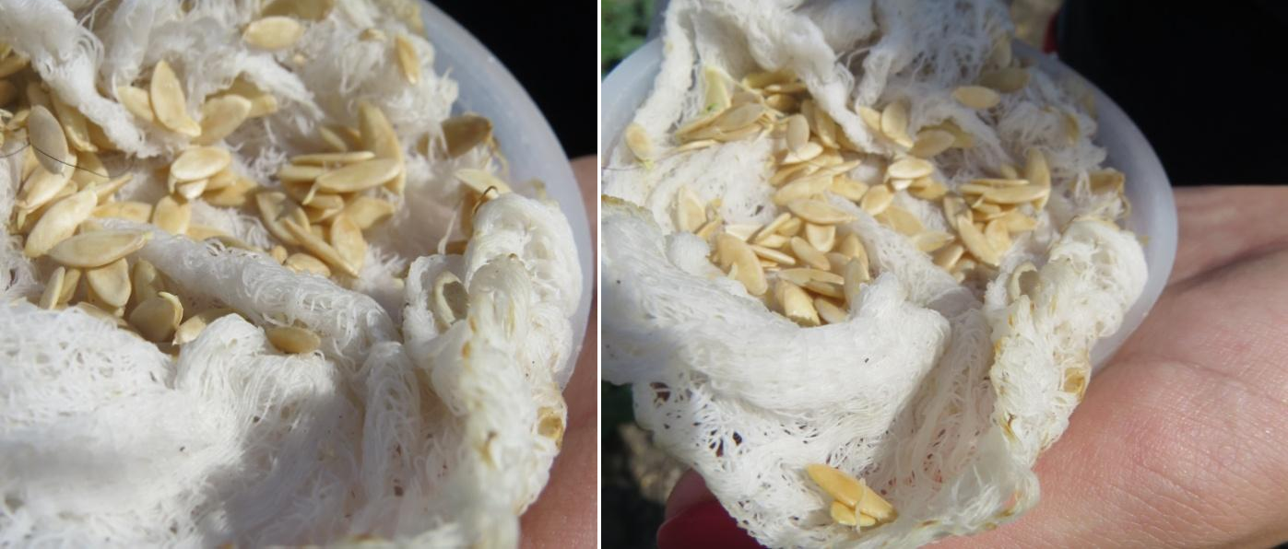
Посев семян огурцов в открытый грунт

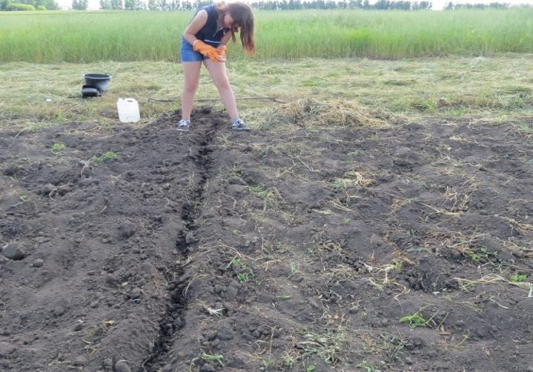
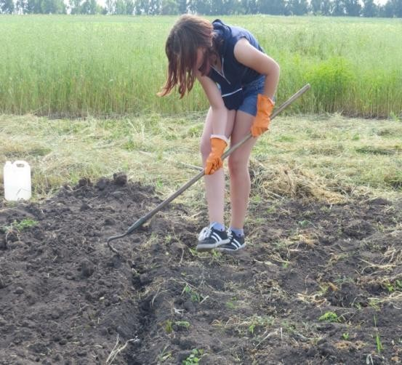
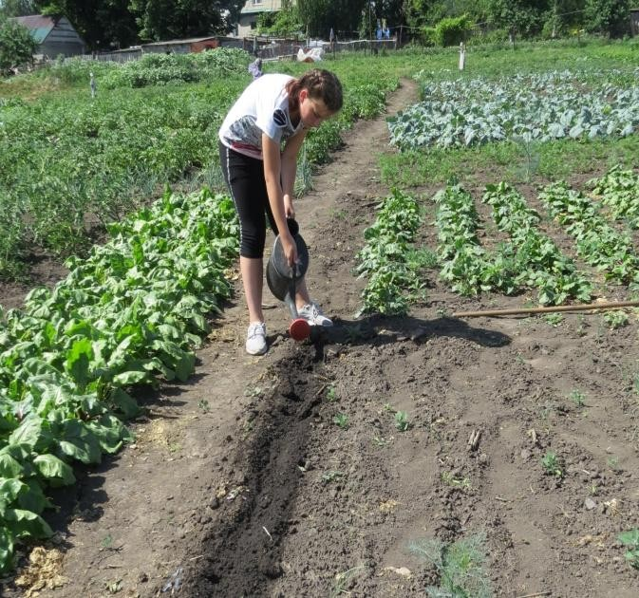
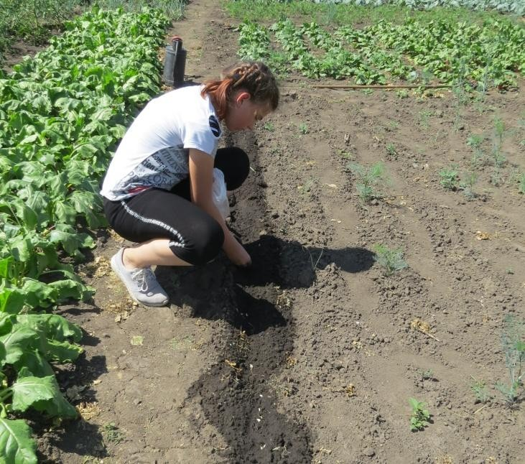

Уход за первыми всходами

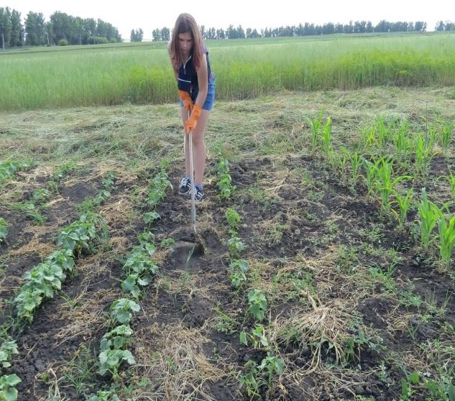
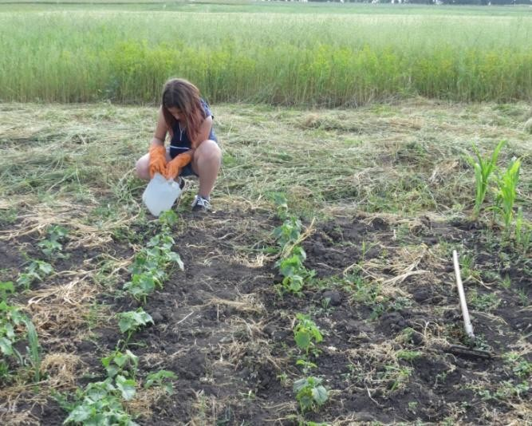
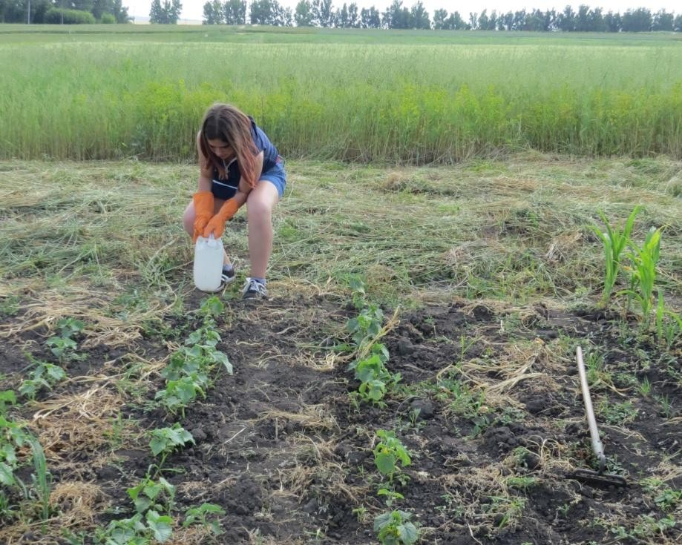

Использованные минеральные удобрения в ходе опыта
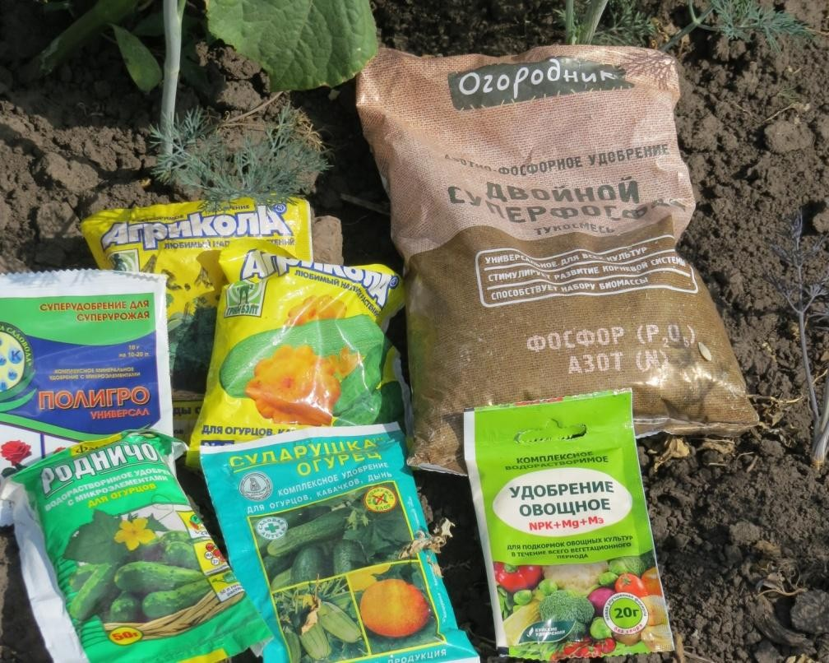
Прореживание всходов
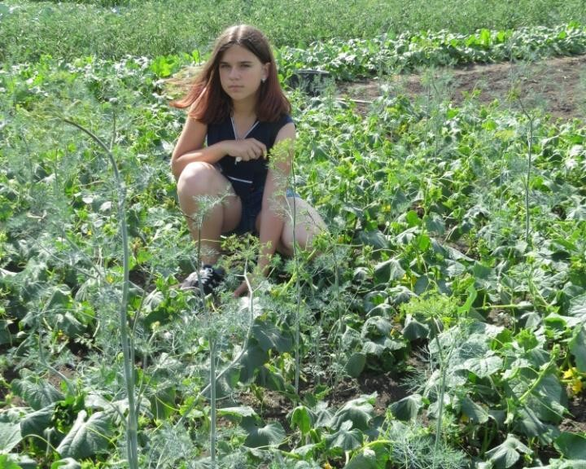

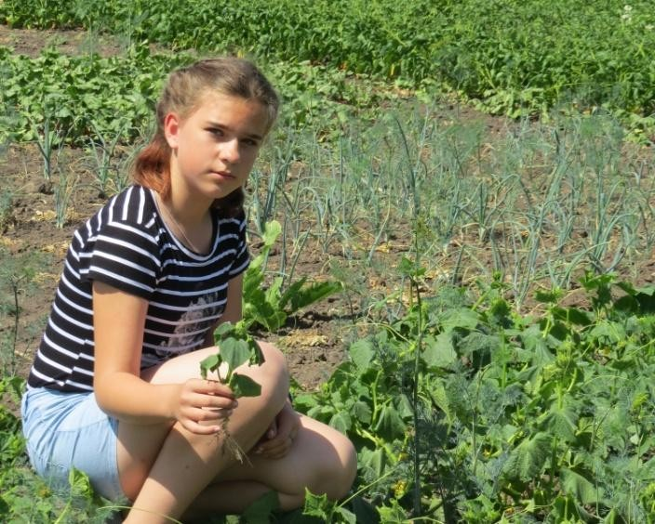
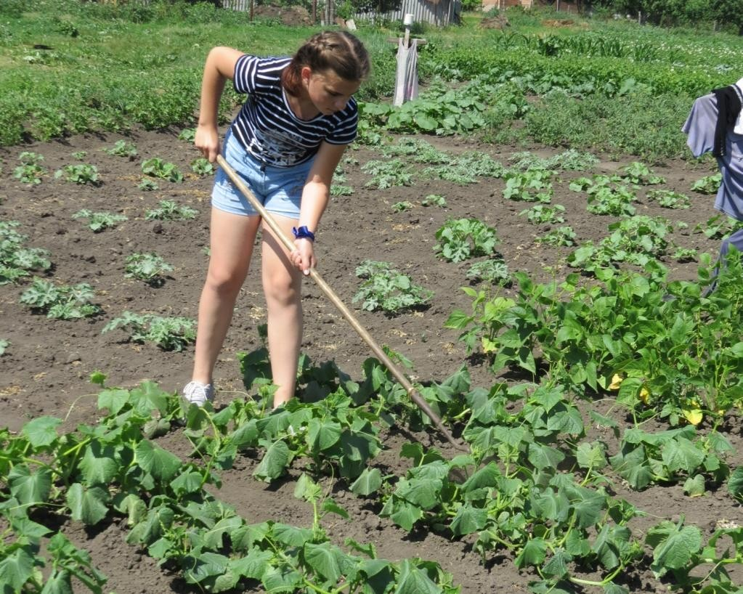
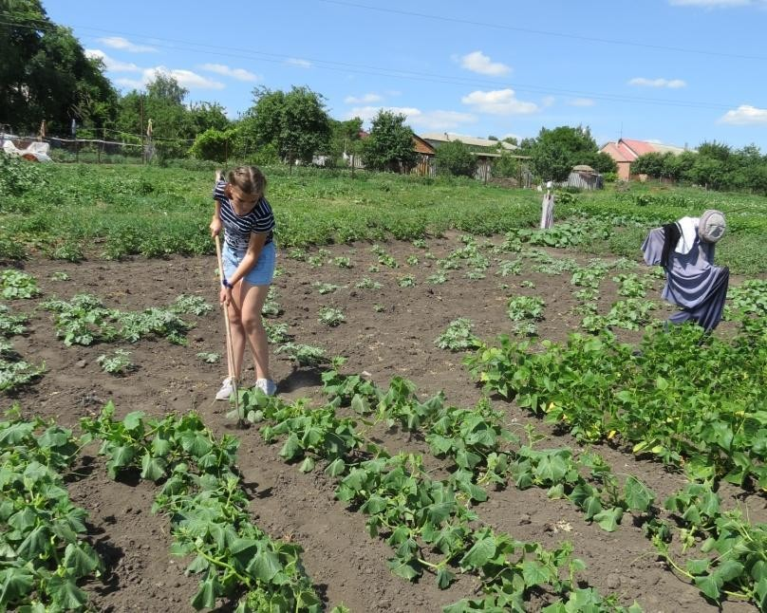

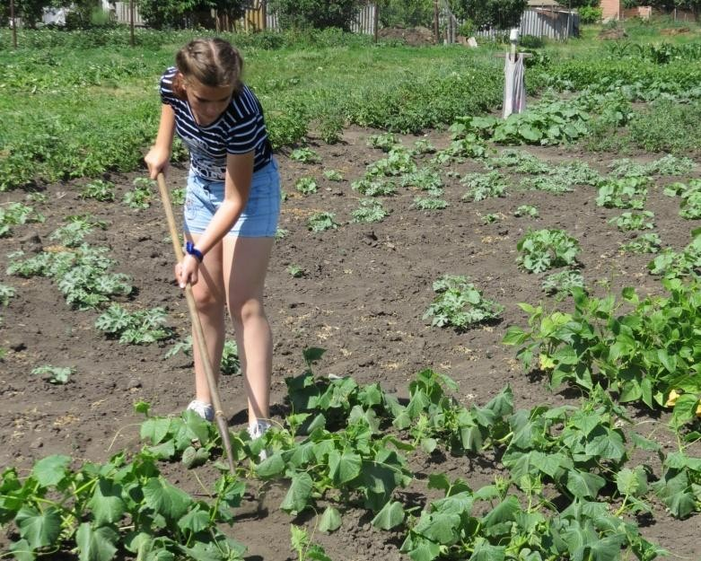

Первые огурцы
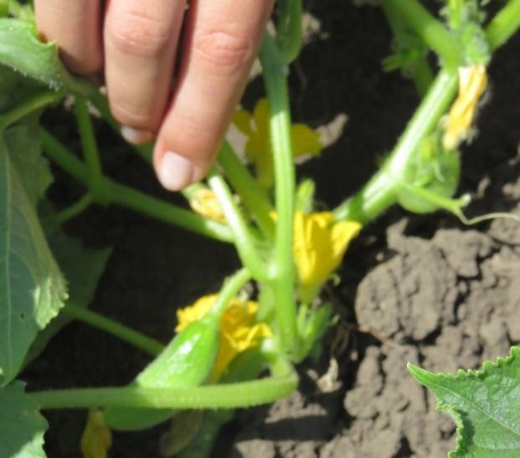
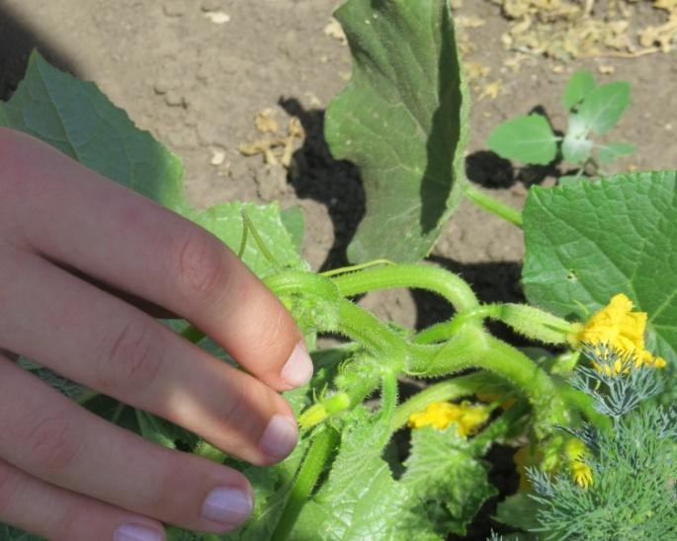

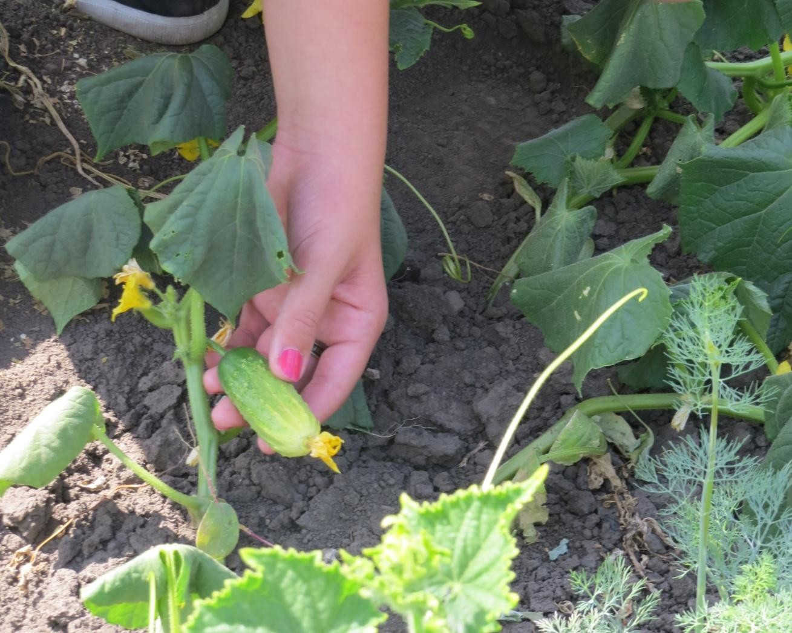

Долгожданный первенец, Появился огурец.
Он с цветочком на носу Лягушонком лёг в росу.
Весь в пупырышках зелёных, Как я сам, когда замёрз…
Я согрел его в ладонях, После бабушке отнёс.
рожай

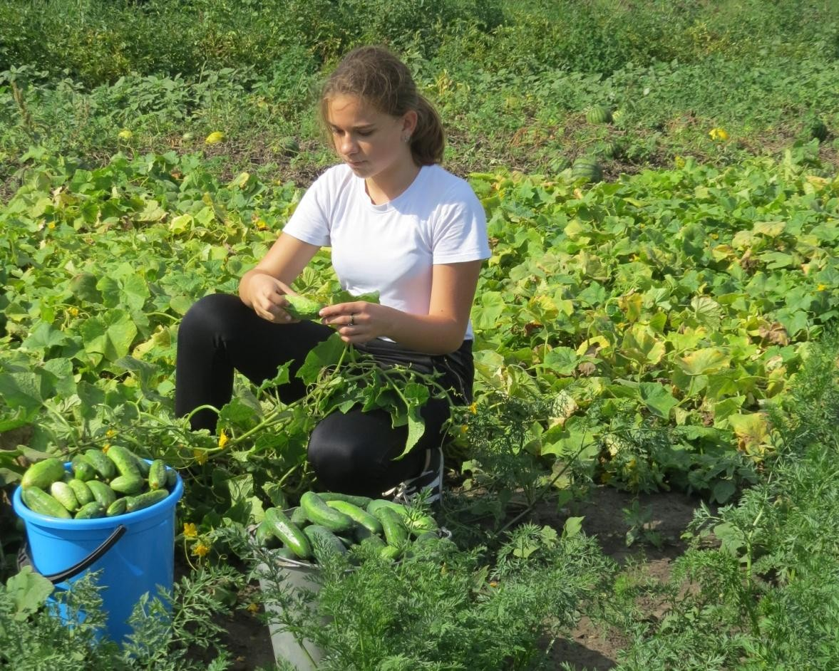

Сбор семян из перезревших плодов
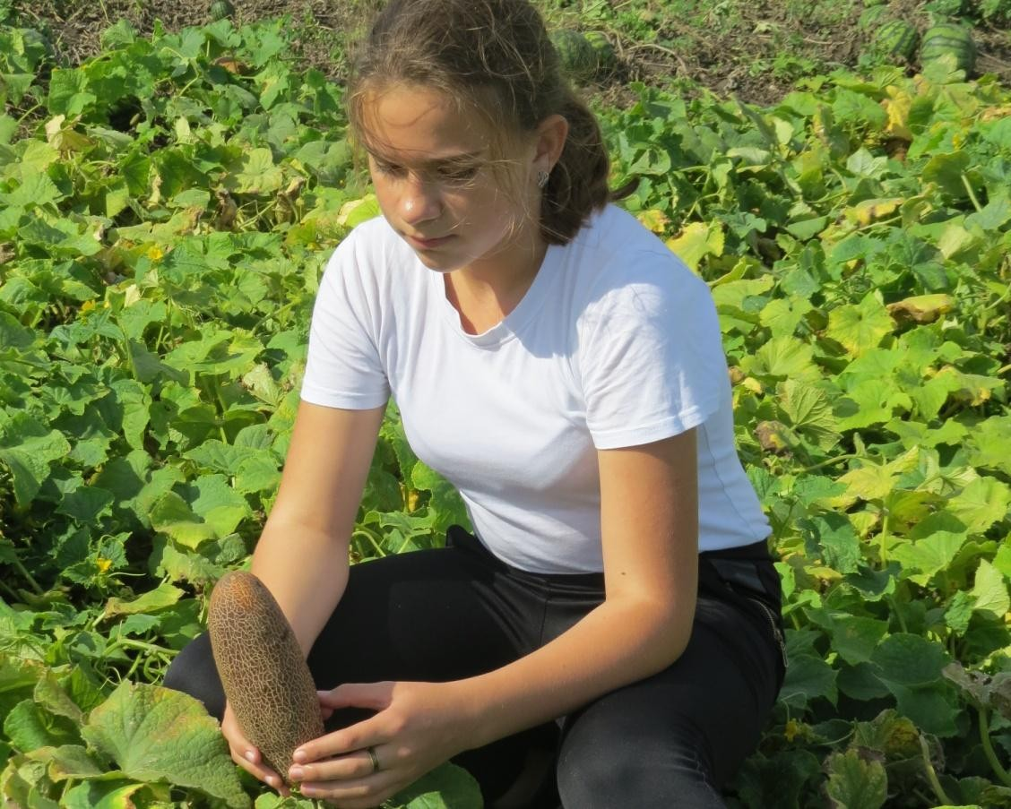

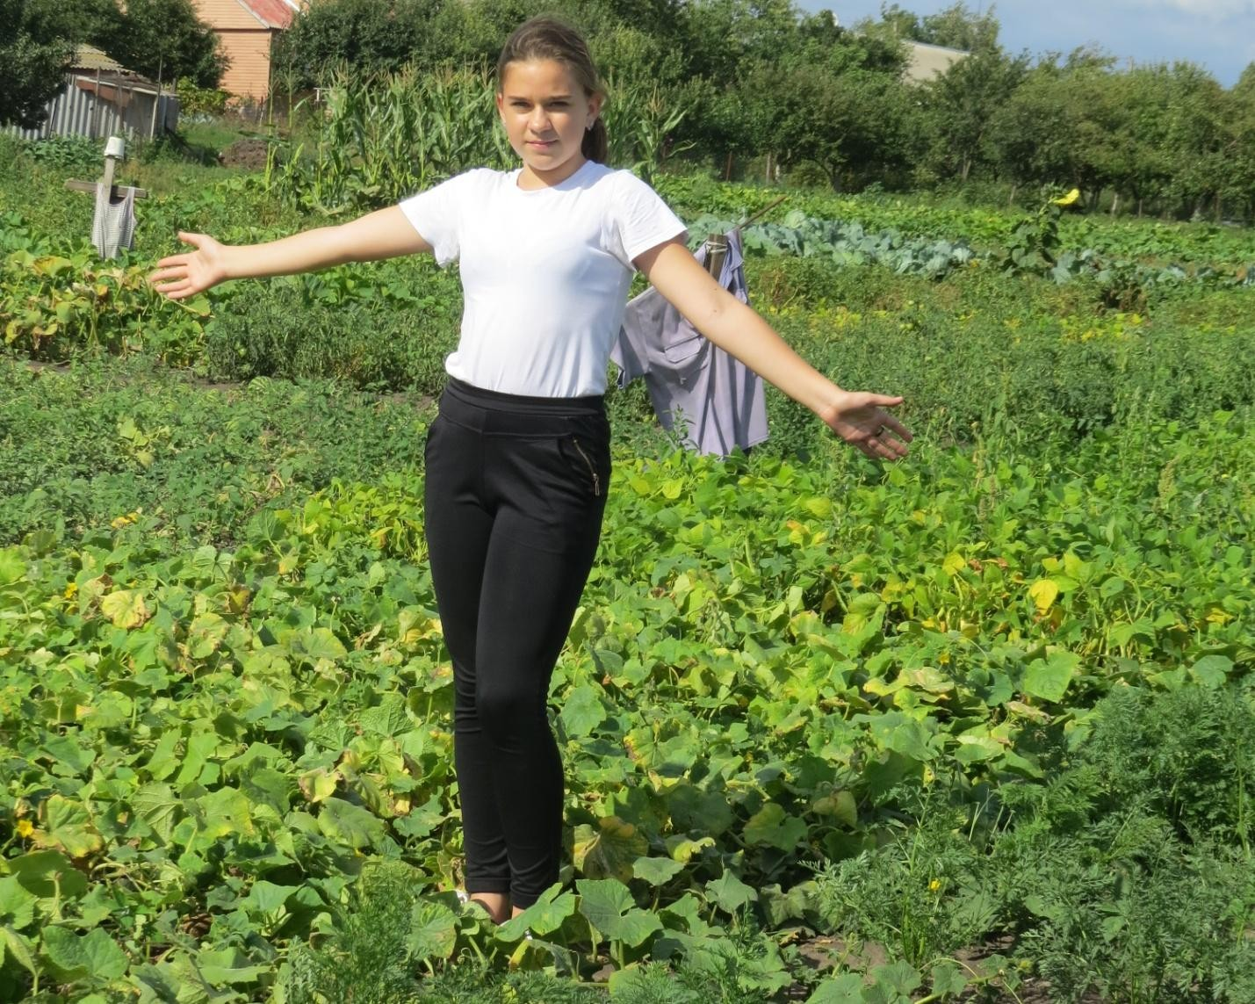

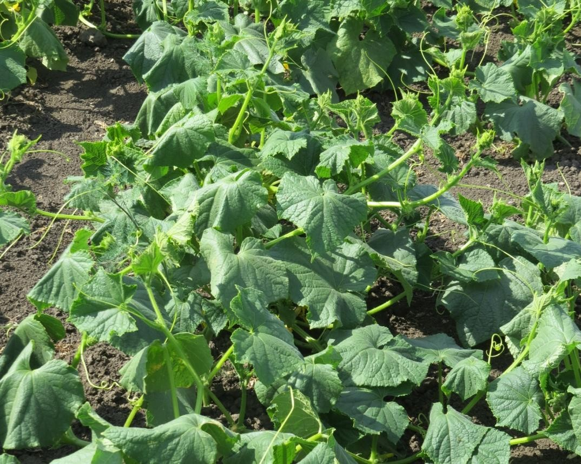

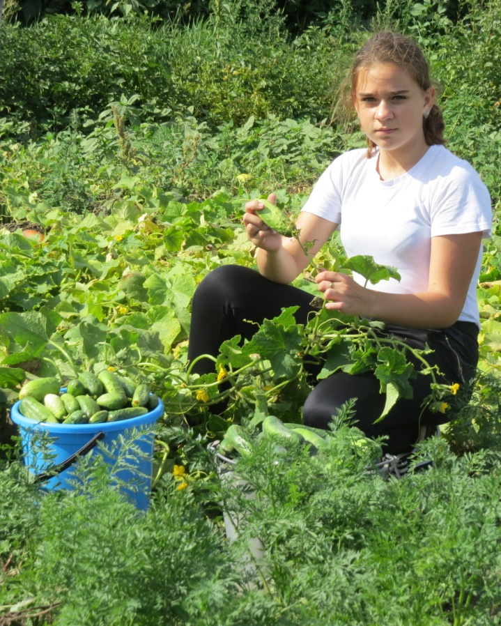

Огурец растет на грядке,
Значит, будет все в порядке,
Скоро будет урожай,
Если хочешь, собирай.
Вкус огурчиков зеленых
Никогда ни с чем не спутать,
Знойным солнцем опаленных,
Сорванным сегодня утром.

